Маленькой ёлочке холодно зимой…
История создания.

Будучи маленькими, мы всегда водим хороводы вокруг ёлки и громко распеваем детские песни на новогоднем празднике. И одна из любимых и часто исполняемых «Маленькой ёлочке холодно зимой». Это всем известные с детства слова. Но песня совсем не народная, как многие полагают.
Поэтесса Александрова Зинаида Николаевна ещё с детства увлеклась стихами, с 12 лет начинает сама писать стихи, но считает это простым детским увлечением. После школы Зинаида устраивается работать на прядильную фабрику. Подруги с фабрики, узнав о таком «хобби» Зинаиды, втайне от неё отправляют в редакцию журнала «Работница и крестьянка» несколько её стихов. И, эти стихи публикуют!
С этого момента Зинаида Николаевна начинает активно писать и публиковаться. С 1930 года она начинает писать и детские стихотворения. На сегодня Зинаида Александровна известна больше как «детский» автор».
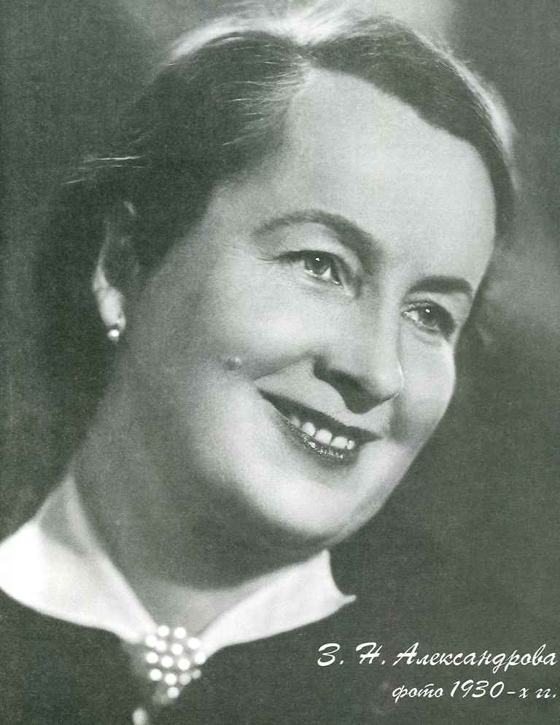
После революции 1917 года праздники Новый год и Рождество были под запретом, считались пережитками буржуазного прошлого. Лишь немногие, кто продолжали отмечать праздники, предпочитали это делать тихо, незаметно, в семейном кругу.
Лишь в 1935 году официально разрешили праздновать Новый год, а 1 января стал нерабочим днём. Конечно же, потребовались новые новогодние песни советского времени.
Поддавшись всеобщему порыву, в 1935 году Зинаида Николаевна пишет праздничный стих про ёлку (хотя есть мнение, что она сочинила его раньше, а в 1935-м просто обнародовала). Вот он:

Маленькой ёлочке
Холодно зимой,
Из лесу ёлочку
Взяли мы домой.
Беленький заинька
Ёлочку просил:
"Мятного пряничка
Зайке принеси!"
Белочка прыгала
В шубке голубой:
"Ёлочка, ёлочка,
Я пойду с тобой!"
Маленькой ёлочке
В комнатах тепло,
Заяц и белочка
Дышат на стекло.
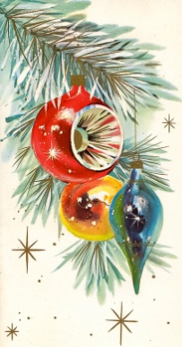
Красные зяблики
Вьются у окна,
В тёплой проталинке
Ёлочка видна.
Сколько на ёлочке
Шариков цветных,
Розовых пряников,
Шишек золотых!
Сколько под ёлочкой
Маленьких ребят!
Топают, хлопают,
Весело кричат:
"Ёлочка, ёлочка,
Яркие огни,
Синими бусами,
Ёлочка, звени,
Ветку нарядную
Ниже опусти,
Нас шоколадною
Рыбкой угости!
Встанем под ёлочкой
В дружный хоровод.
Весело, весело
Встретим Новый год!"

Таким образом, автором стихов детской новогодней песни стала Зинаида Николаевна Александрова. А музыку написал композитор Михаил Иванович Красев, который к тому моменту уже являлся автором одной детской оперы и трёх оперетт.
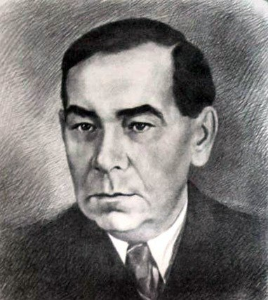
М.И.Красев

Обычно песня про маленькую ёлочку поётся так:

Маленькой ёлочке
Холодно зимой.
Из лесу ёлочку
Взяли мы домой.
Из лесу ёлочку
Взяли мы домой.
Сколько на ёлочке
Шариков цветных,
Розовых пряников, Шишек золотых!
Розовых пряников,
Шишек золотых!
Бусы повесили,
Встали в хоровод.
Весело - весело
Встретим Новый год.
Весело - весело
Встретим Новый год.

Несмотря на то, что песня про ёлочку сократилась до трёх куплетов, дети того времени и современные дети любят эту новогоднюю песенку.
Из великого множества праздничных песен лишь две, "В лесу родилась ёлочка" и "Маленькой ёлочке", стали настоящей классикой нашего с вами детства!

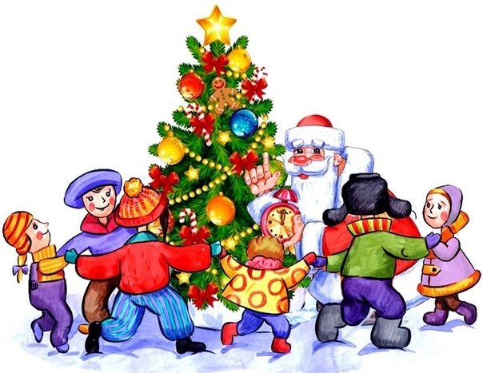

Музыкальный руководитель
Петрова Татьяна Васильевна
(на основе материалов интернет-ресурсов)

